世界领先科技园区发展论坛将于3月26日召开

春风送暖，科创潮涌。2026中关村论坛年会——世界领先科技园区发展论坛将于3月26日上午9:00在北京中关村国际创新中心畅春厅正式召开。
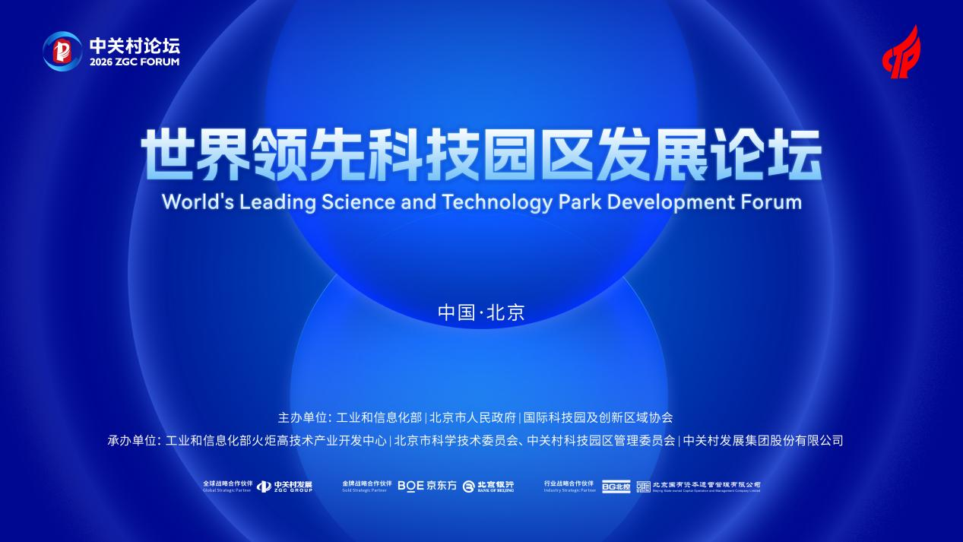

本场论坛由工业和信息化部、北京市人民政府、国际科技园及创新区域协会主办，工业和信息化部火炬高技术产业开发中心，北京市科学技术委员会、中关村科技园区管理委员会，中关村发展集团股份有限公司承办。
论坛以“创新引领・生态共荣”为主题，汇聚全球科技园区运营者和专家学者，聚焦科技创新与产业创新深度融合，围绕国家高新区新赛道培育、科技园区规划设计、国际园区合作新路径、科技园区与高校联动发展等议题，交流研讨科技园区创新发展的新模式新机制和新路径，为中关村等国家高新区建设世界领先科技园区注入强劲动力，为全球科技园区高质量发展提供中国方案与国际经验。

国家高新区：推动科技创新和产业创新深度融合开新局
建设国家高新区，是中国实现高水平科技自立自强、建设现代化产业体系的关键布局。国家高新区以建设世界领先科技园区为目标，培育壮大新兴产业和未来产业，扎实推进新赛道培育，扎实推动科技创新和产业创新深度融合。论坛期间，国家高新区“新赛道·中国行”活动将正式启动。

中关村使命：勇担世界领先科技园区建设重任
建设世界领先科技园区，是国家赋予中关村的重大战略任务。中关村始终牢记使命、勇担重任，强化科技创新和产业创新深度融合，世界领先科技园区建设迈出坚实步伐，顺利完成“十四五”收官。
本次论坛是对中关村世界领先科技园区建设成效的集中呈现，将有力强化科技园区在新一轮科技革命和产业变革中的枢纽功能，探索可复制、可推广的世界领先科技园区发展路径，彰显我国推动科技创新与产业升级的坚定决心。

重磅发布：见证科技创新与产业落地新突破
除了思想的交流碰撞，本次论坛还将迎来一系列重磅成果发布与落地仪式，切实推动科技创新和产业创新深度融合。
论坛期间，将举行“新赛道·中国行”活动启动仪式、中关村特色产业园授牌仪式与首批中关村生态服务港揭牌仪式，并见证多项园区合作成果签约落地，为未来科技园区高质量发展注入新动能。

思想盛宴：共探科技创新与产业升级新范式
本次论坛汇聚全球科创智慧力量，来自政府部门、顶尖高校、国际科技园区及头部企业的重磅嘉宾将通过主旨演讲、专题报告与圆桌对话等形式，展开多维度、深层次的思想碰撞。
主旨演讲环节，将从国家规划与地方实践出发，解读科技园区发展的顶层设计与政策导向；专题报告环节，将围绕链接创新资源、借鉴国际经验、构建创新生态及深化国际合作等话题，分享实践经验与前沿思考。
此外，中外嘉宾还将在圆桌对话中，展开深入探讨，为全球科技园区融合发展提供新思路、新模式。

盛会将至，静待启幕。3月26日上午，在北京中关村国际创新中心，让我们共赴这场科技与思想的盛会，共同描绘世界领先科技园区的崭新蓝图！

